UD2. Boletín 5. Hilos

- Hacer un programa que calcule el factorial y un número de la sucesión de Fibonacci. Cada uno de los cálculos tiene que ser realizado por un hilo independiente. Las clases que implementen cada hilo tienen que llamarse Factorial y Fibonacci. Implementar los procesos de 2 maneras diferentes:
a) Heredando de la clase Thread
b) Implementando la interface Runnable
Los primeros términos de la serie de Fibonacci son:

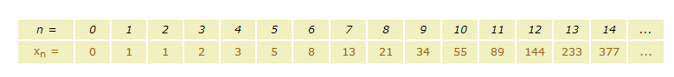
Posible salida:
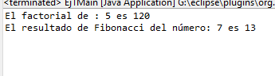

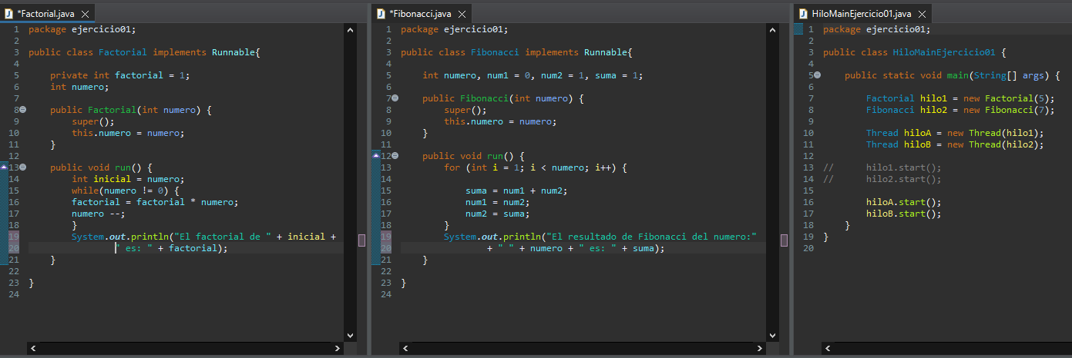
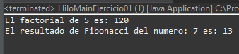

- Hacer un programa que calcule los factoriales del 5 al 14 modificando la clase Factorial del ejercicio anterior, para que se visualicen los mensajes:

Empieza el proceso … cálculo del factorial de: XX
Acabó el proceso ….. el factorial de: XX es XXXX

En el método main declarar un vector o array de 10 hilos y lanzarlos a ejecución.
Posible salida:

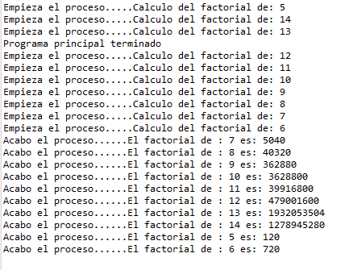

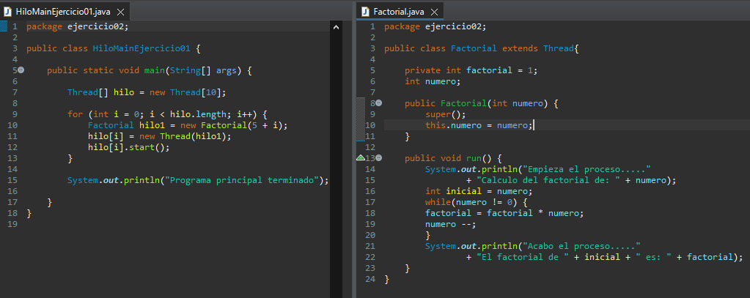

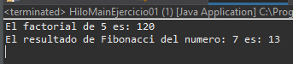

- Escribe un programa que conste de las dos clases que se describen a continuación:
Una de las clases, de nombre ContarThread, que se va a ejecutar en paralelo, tiene:
- un atributo entero de carácter privado de nombre maxContar
- un constructor que recibe un entero y lo asigna al atributo maxContar
Esta clase repite un número de veces igual a maxContar lo siguiente:
- muestra en que repetición va → “Repeticion: xx”
- muestra el nombre del Thread
- ejecuta el método sleep durante 2000 milisegundos

La clase ContarApp tiene el método main, que hará lo siguiente:
- crea un objeto de la clase ContarThread y ordénale que se ejecute
- Detén el método 3000 milisegundos.
- Crea otro objeto de la clase ContarThread y ordénale que se ejecute
- Mientras no hayan terminado los dos hilos anteriores muestra por pantalla “Sigo contando…” y ejecuta sleep pasándole 1000 como parámetro sucesivamente hasta que deje de cumplirse la condición.
Posible salida:

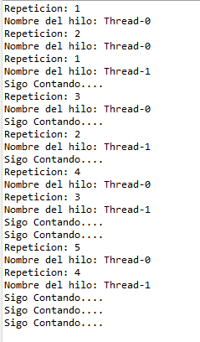

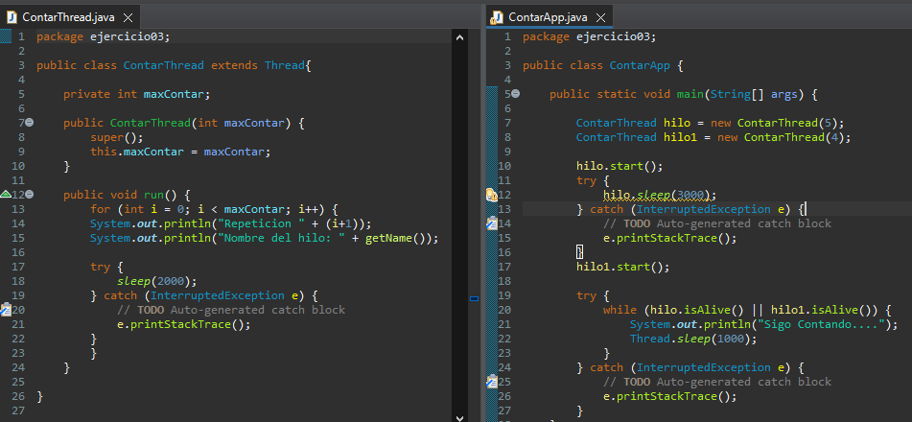
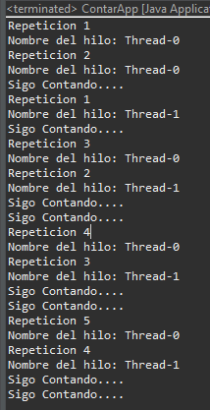

- Escribe un programa que conste de las dos clases que se describen a continuación:
La clase ThreadBasico (impleméntala con la interface Runnable), se va a ejecutar en paralelo, tiene
- dos atributos privados: frase, que almacena una cadena de caracteres; y aleatorio que es de tipo Random (Random es una clase que se encuentra en el paquete java.util.Random).
- un constructor que recibe una frase y la almacena en el atributo anterior, también crea un elemento Random que se le asigna al atributo Random anterior.
- Esta clase mostrará por pantalla el contenido de su frase, luego espera un tiempo aleatorio, repitiendo estas instrucciones de manera infinita. Para indicar el tiempo aleatorio usaremos esta fórmula:
(long) (Math.abs(aleatorio.nexInt())%1000) )convierte a entero largo el valor absoluto del siguiente entero del número aleatorio obtenido antes.

Como será un número muy grande, solo se quiere el resto de dividirlo entre 1000.

La clase ThreadBasicoMain contiene el método principal. El método main crea y ejecuta dos objetos de ThreadBasico, pasándole al constructor de cada uno de ellos el parámetro de la frase.
Posible salida:
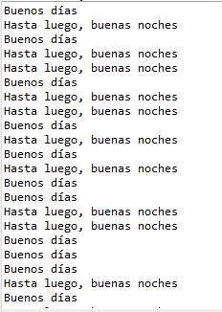

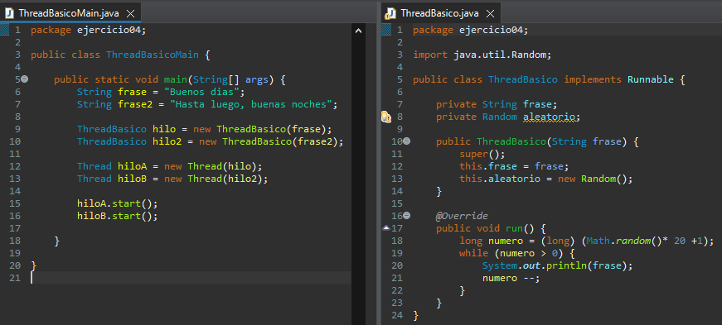
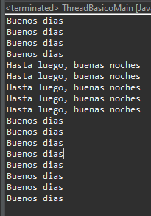
- Explica, sin probarlo, que crees que hace el siguiente programa

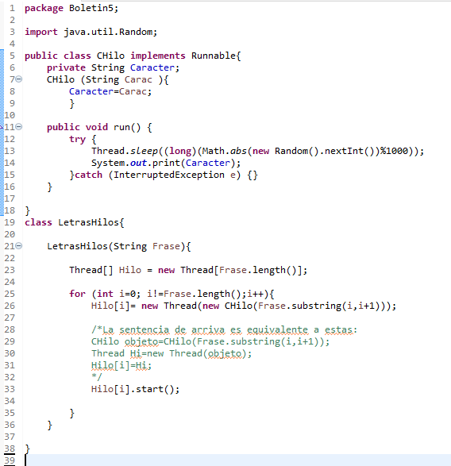

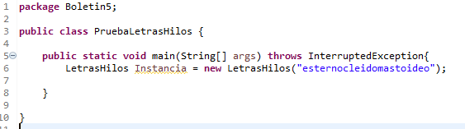
La clase CHilo implementa la clase Runnable, lo cual nos hará inplementar su metodo de run(). Creamos un hilo que se dormira un tiempo aleatorio y pintara un caracter que se le pasara a traves de un constructor.
Por otro lado tenemos la clase LetrasHilos que tendra un String que contendra una frase. Se crear un array de hilos de misma longitud que tamaño tenga la frase introducida. A continuacion hacemos un bucle "for" para recorrer cada uno de los caracteres de la frase y asignarselo a cada hilo.
Por ultimo tenemos una clase main que ejecutara lo anterior. Su ejecucion sera una salida de los caracteres contenidos en la frase escogida y iran apareciendo de forma desordenada y aleatoria devido a que el tiempo que se duerme cada proceso es diferente ya que es aleatorio. Por lo tanto si la frase sale ordenada simplemente sera mera coincidencia.

si modifico el main de esta forma, ¿cuál es ahora el nuevo resultado?

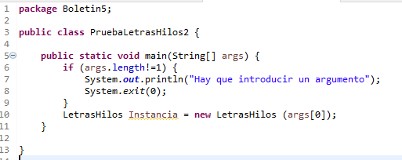

Hayq ue introducir un argumento antes de ejecutar el programa. Si no se le pasa nada, el programa mostrara el mensaje de "Hay que introducir un argumento". Si se le pasa mostrara la palabra o frase como en el ejemplo anterior.

Recuerda que factorial(0)=1 y para todo n>0, factorial(n)=n*factorial(n-1).
Recuerda que fib(0)=0, fib(1)=1 y para todo n>1, fib(n)=fib(n-1)+fib(n-2).

